Batch Normalization

Batch : 배치사이즈. 데이터를 한번에 몇 개나 처리할 것이냐

Normalization : 정규화. 배치 사이즈 단위로 정규화를 진행할 것이다. 즉 이 말은 데이터

8개가 들어오면 8개에 대해서 정규화를 진행해 줄 것이다.

Batch Normalization을 하는 이유는 Internal Covariate Shift를 막기 위해서이다.

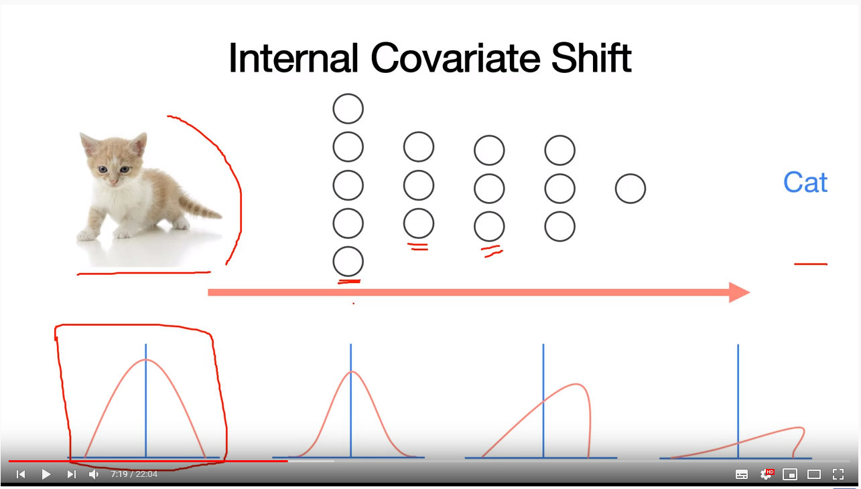

첫번째 Layer를 통과하고 난 뒤, 두번째 Layer를 통과하고 난 뒤, 세번째, 네번째 Layer를 통과하고 난 뒤의 데이터 분포가 밑에 4개로 나타나 있다. 층을 통과할수록 데이터 분포가 점점 무너지고 있다. 이런 현상을 Batch Normalization을 사용하면 막을 수 있다.

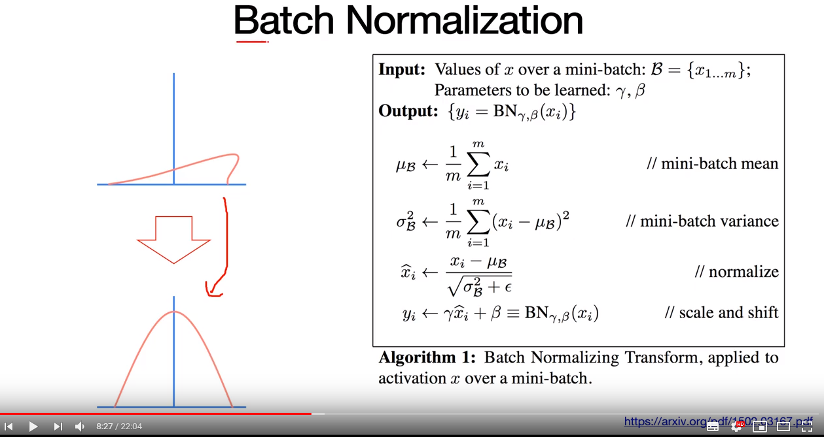

Batch Normalization 논문이다. 저 식을 적용하면 Normalization 완성!

저 r 같이 생긴 파라미터랑, B같이 생긴 파라미터가 각각 weight랑 bias 인듯.

얘네는 학습된다.